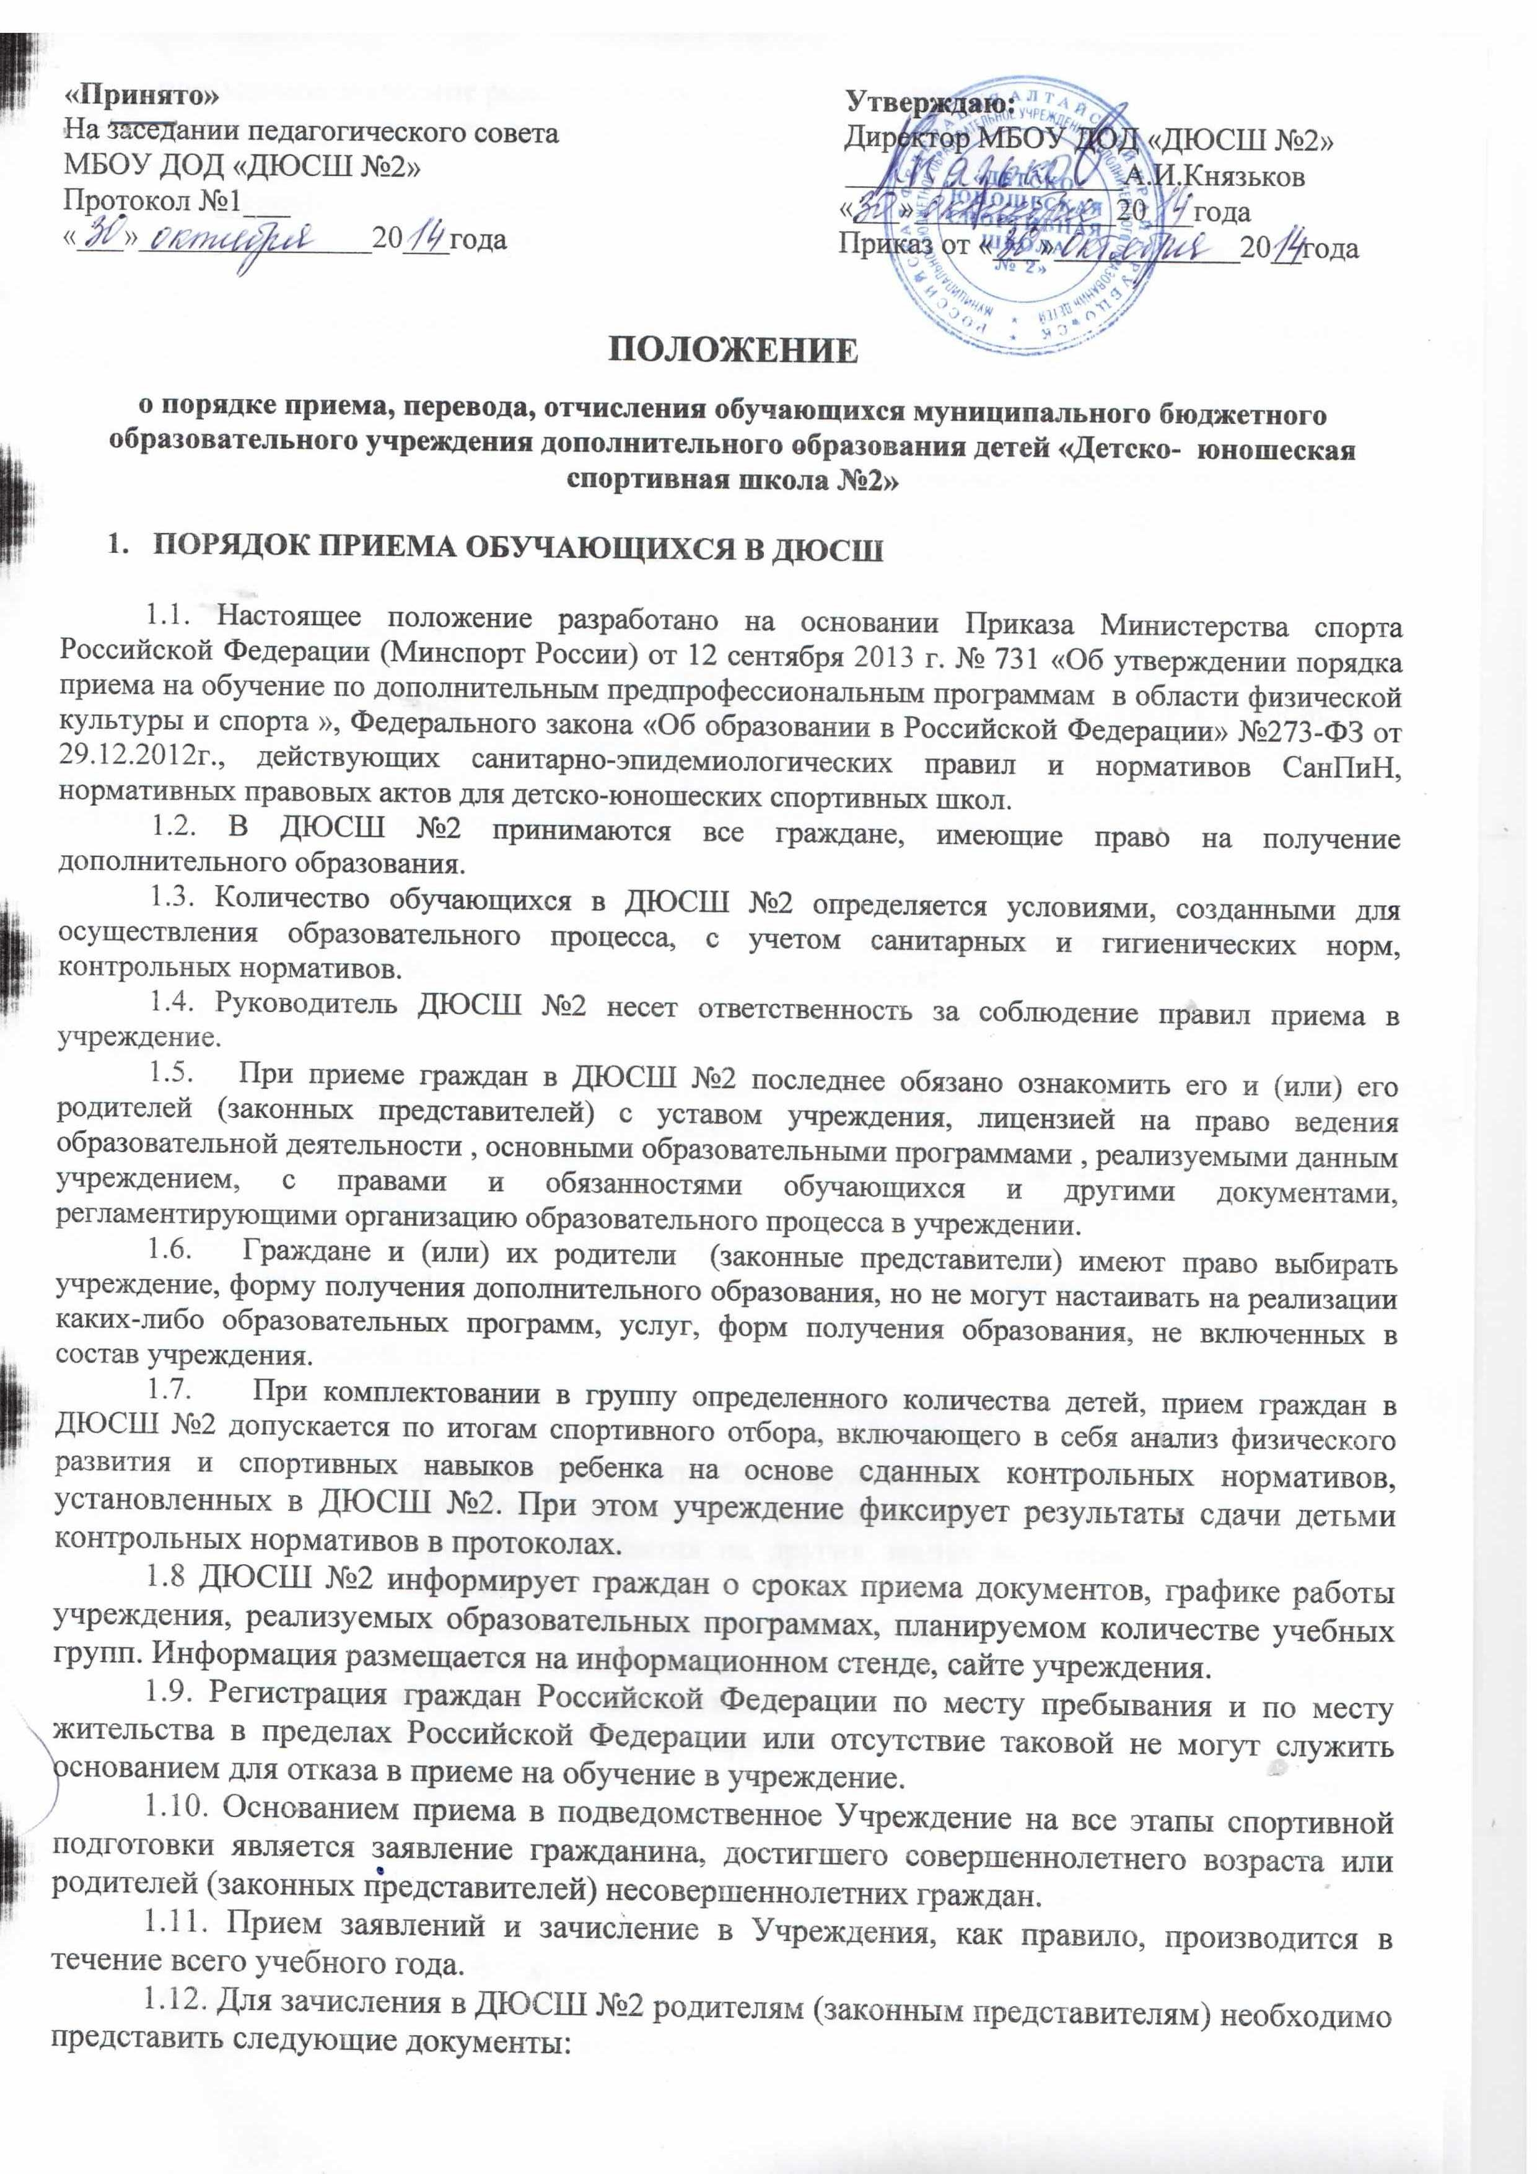

- письменное заявление родителей (законных представителей);
- медицинскую справку об отсутствии медицинских противопоказаний для занятий избранным видом спорта;
- копию свидетельства о рождении ребёнка (паспорта).
1.13 Зачисление в ДЮСШ №2 оформляется приказом руководителя учреждения по мере комплектования групп.
1.14. Администрация учреждения при приёме заявлений родителей (законных представителей) обязана ознакомиться с документами, удостоверяющими личность заявителя, для установления факта родственных отношений и полномочий законного представителя поступающего.
1.15. При отсутствии документов, подтверждающих уровень спортивной подготовки гражданина (в случае утраты документов, обучения за рубежом и др.), ДЮСШ №2 определяет уровень спортивной подготовки и освоения рабочей учебной программы по избранному виду спорта с помощью приема контрольных нормативов, установленных учреждением и образовательной программой по виду спорта.
1.16. Минимальный возраст зачисления детей в ДЮСШ №2 по видам спорта определяется в соответствии с санитарно-эпидемиологическими требованиями к устройству, содержанию и организации режима работы образовательных организаций дополнительного образования детей (СанПиН 2.4.4.3172-14), утвержденными Постановлением Главного государственного санитарного врача РФ от 04 июля 2014 г. N 41, утвержденной учебной программой по виду спорта.
1.17. При соблюдении организационно-методических и медицинских требований ДЮСШ №2 может осуществлять набор детей более раннего возраста (начиная с детей шестилетнего возраста). Условиями данного набора являются:
- наличие письменного заявления одного из родителей (законного представителя) ребенка;
- наличие утвержденной рабочей учебной программы, в которой изложена методика физического воспитания детей раннего возраста;
- наличие у тренера-преподавателя, привлеченного к работе с детьми раннего возраста, квалификационной категории тренера-преподавателя по данному виду спорта или специальных курсов повышения квалификации.
1.18. При зачислении (переводе) граждан на этапы подготовки ДЮСШ №2 необходимо руководствоваться образовательными программами по видам спорта, стандартами спортивной подготовки.
1.19. Прием детей в учебные группы производится с учетом этапов спортивной подготовки:
1) Спортивно-оздоровительный этап. Формируются как из вновь зачисляемых в спортивную школу обучающихся, так из обучающихся, не имеющих по каким-либо причинам возможности продолжать занятия на других этапах подготовки, но желающих заниматься избранным видом спорта.
2) Этап начальной подготовки. На этап начальной подготовки зачисляются граждане, желающие заниматься спортом и имеющие медицинское заключение о состоянии здоровья гражданина с указанием возможности заниматься избранным видом спорта.
3) Учебно-тренировочный этап. Формируется на конкурсной основе из учащихся, прошедших необходимую начальную подготовку в течение не менее одного года и выполнивших контрольные нормативы по общефизической и специальной подготовке. В исключительных случаях на учебно-тренировочный этап могут быть зачислены лица, не прошедшие начальную подготовку, но показавшие по результатам контрольных нормативов соответствие данному этапу подготовки. Перевод по годам обучения на этом этапе осуществляется при условии выполнения учащимися контрольно-переводных нормативов по общей физической и специальной подготовке. Контрольные и контрольно-переводные нормативы по годам обучения по видам спорта устанавливаются учреждением.
4) Этап спортивного совершенствования. Формируется из спортсменов, выполнивших спортивный разряд в соответствии с учебными программами по видам спорта. Перевод по годам обучения на этом этапе осуществляется при условии положительной динамики прироста спортивных результатов.
1.20. При объединении в одну группу обучающихся, разных по возрасту и спортивной подготовленности, рекомендуется не превышать разницу в уровне их спортивного мастерства свыше двух спортивных разрядов.
1.21. Основания отказа в зачислении граждан в ДЮСШ №2:
1) наличие медицинских противопоказаний для занятия избранным видом спорта;
2) не соответствие возраста ребенка минимальному возрасту зачисления детей в ДЮСШ №2 по видам спорта установленному санитарно-эпидемиологическими требованиями к устройству, содержанию и организации режима работы образовательных организаций дополнительного образования детей (СанПиН 2.4.4.3172-14), утвержденными Постановлением Главного государственного санитарного врача РФ от 04 июля 2014 г. N 41;
3) по итогам спортивного отбора (согласно п. 2.7 настоящих Правил).
1.22. Отказ в приеме ребенка в ДЮСШ №2 направляется заявителю в письменном виде за подписью руководителя учреждения с указанием причин отказа в месячный срок с момента регистрации заявления.
1.23. В части, не противоречащей законодательству РФ и настоящим Правилам, Учреждение самостоятельно разрабатывает правила приема граждан и закрепляет их в своем Уставе. Правила приема в Учреждение должны быть размещены в помещении Учреждения для всеобщего ознакомления.
1.24. Для решения спорных вопросов по приему детей в ДЮСШ №2 в учреждении создается комиссия по урегулированию споров между участниками образовательных отношений.
1.25. Комплектование учебных групп проводится в школе ежегодно с 01сентября и заканчивается 15 октября.
1.26. В школу принимаются дети, подростки и юноши (девушки), проживающие в в городе Рубцовске и Рубцовском районе.
1.27. Запрещается необоснованный отказ в приеме детей в школу в зависимости от пола, расы, цвета кожи, национальности, имущественного, социального и должностного положения родителей, места жительства.
1.28. Минимальный возраст зачисления детей в школу на отделения:
- Дзюдо - 10 лет(девочки) и 10 лет (мальчики);
- Спортивная борьба (греко-римская)- 10 лет(мальчики);
В спортивно-оздоровительные группы ограничения по возрасту не существует.
1.29.Обучающиеся могут заниматься в школе до достижения 18 - летнего возраста.
1.30. Количество, перечень и форма конкурсных испытаний при приеме в группы НП, УТ, и СС определяется решениями тренерских советов отделений и могут отличаться для различных лет и этапов обучения.
1.31.При приеме обучающихся в школу они должны быть ознакомлены с Уставом, с лицензией на осуществление образовательной деятельности, с образовательными программами и другими документами, регламентирующими организацию и осуществление образовательной деятельности, правами и обязанностями обучающихся. При проведении приема на конкурсной основе, поступающему предоставляется также информация о проводимом конкурсе и об итогах его проведения.
1.32На каждого обучающегося в школе ведется личное дело: заявление о приеме, личная карточка спортивных результатов, медицинское заключение об отсутствии противопоказаний к занятиям видами спорта.

2. ПОРЯДОК ПЕРЕВОДА ОБУЧАЮЩИХСЯ В ДЮСШ

  - Обучаемые в школе в полном объеме освоившие учебную программу года (этапа) обучения, сдавшие итоговые контрольные нормативы по общей и специальной физической подготовке, технической подготовке и выполнившие специальные требования, переводятся на следующий этап (год) обучения после утверждения результатов тренерским советом отделения. О результатах испытаний школа информирует обучающихся и родителей (лиц их заменяющих).
  - Состав контрольных испытаний и форма их проведения должны обеспечить качественный отбор наиболее подготовленных обучающихся, выявить возможность освоения ими учебных программ.
  - Перевод обучающихся на следующий этап производится решением педагогического совета по представлению тренерского совета отделения.
  - На учебно-тренировочный этап переводятся обучающиеся из числа одаренных к спорту детей и подростков, прошедших начальную спортивную подготовку и выполнившие контрольные нормативы (тесты) по общей и специальной физической подготовке, показавшие уверенное владение основами техники вида спорта.
  - На этап спортивного совершенствования переводятся обучающиеся на конкурсной основе, прошедшие спортивную подготовку на учебно-тренировочном этапе не менее 4 лет, выполнившие контрольные нормативы по общей и специальной физической подготовке, показавшие результаты высокие на соревнованиях, выполнившие требования всероссийской спортивной классификации по спортивной подготовке не ниже КМС.
  - Отдельные обучающиеся, не достигшие установленного возраста для перевода в группу следующего года (этапа) обучения, но имеющие высокие спортивные достижения, могут переводиться раньше срока решением педагогического совета школы при персональном разрешении врача.
  - Дополнительный набор в учебно-тренировочные группы осуществляется при наличии свободных мест.
  - Перевод обучающихся оформляется приказом директора школы.
  - Изменение образовательных отношений (на другие отделения данной организации, реализующие образовательные программы соответствующей направленности и др.) осуществляется на основании заявления родителей(законных представителей) обучающихся.
  - Родителям (законным представителям) обучающихся должна быть предоставлена возможность ознакомления с содержанием и ходом образовательного процесса, а также с успеваемостью детей.

- ПОРЯДОК ОТЧИСЛЕНИЯ ОБУЧАЮЩИХСЯ В ДЮСШ

3.1. Образовательные отношения прекращаются в связи с отчислением обучающегося из организации, осуществляющей образовательную деятельность:
1)в связи с получением образования (завершением обучения);
2) досрочно по основаниям, установленным пункта 4.2.настоящего положения
3.2. Образовательные отношения могут быть прекращены досрочно в следующих случаях:
по инициативе обучающегося или родителей (законных представителей) несовершеннолетнего обучающегося, в том числе в случае перевода
обучающегося для продолжения освоения образовательной программы в
другую организацию, осуществляющую образовательную деятельность;
по инициативе организации, осуществляющей образовательную
деятельность, в случае применения к обучающемуся, достигшему возраста
пятнадцати лет, отчисления как меры дисциплинарного взыскания, а также в случае установления нарушения порядка приема в образовательную организацию, повлекшего по вине обучающегося его незаконное зачисление в образовательную организацию; по обстоятельствам, не зависящим от воли обучающегося или родителей (законных представителей) несовершеннолетнего обучающегося и организации, осуществляющей образовательную деятельность, в том числе в случае ликвидации организации, осуществляющей образовательную деятельность.
3.3. Досрочное прекращение образовательных отношений по инициативе
обучающегося или родителей (законных представителей) несовершеннолетнего обучающегося не влечет за собой возникновение каких-либо дополнительных, в том числе материальных, обязательств указанного обучающегося перед организацией, осуществляющей образовательную деятельность.
3.4 Основанием для прекращения образовательных отношений является распорядительный акт организации, осуществляющей образовательную деятельность, об отчислении обучающегося из этой организации. Если с обучающимся или родителями (законными представителями) несовершеннолетнего обучающегося заключен договор об оказании платных
образовательных услуг, при досрочном прекращении образовательных отношений такой договор расторгается на основании распорядительного акта организации, осуществляющей образовательную деятельность, об отчислении обучающегося из этой организации. Права и обязанности обучающегося, предусмотренные законодательством об образовании и локальными нормативными актами организации, осуществляющей образовательную деятельность, прекращаются с даты его отчисления из организации, осуществляющей образовательную деятельность.
3.5. При досрочном прекращении образовательных отношений организация,
осуществляющая образовательную деятельность, в трехдневный срок после
издания распорядительного акта об отчислении обучающегося выдает лицу,
отчисленному из этой организации, справку об обучении в соответствии с частью 12 статьи 60 настоящего Федерального закона.
4.6. К учащимся могут быть применены следующие меры дисциплинарного взыскания: замечание; выговор; отчисление из Школы.
Применение дисциплинарных взысканий
3.6.1. Дисциплинарное взыскание применяется не позднее одного месяца со дня обнаружения дисциплинарного проступка и не позднее шести месяцев со дня его совершения, не считая времени болезни учащегося, пребывании его на каникулах, а также времени, необходимого на учет мнения совета учащихся, совета родителей, но не более семи учебных дней со дня представления директору Школы мотивированного мнения указанных советов в письменной форме.
За каждый дисциплинарный проступок может быть применено только одно дисциплинарное взыскание.
При наложении дисциплинарного взыскания действует принцип рецидива, когда за один и тот же проступок, совершенный в течение года, наказание ужесточается.
3.6.2. Дисциплинарные взыскания не применяются в отношении воспитанников дошкольных групп, учащихся начальных классов и учащихся с задержкой психического развития и различными формами умственной отсталости.
3.6.3. Применению дисциплинарного взыскания предшествует дисциплинарное расследование, осуществляемое на основании письменного обращения к директору Школы того или иного участника образовательных отношений.
3.6.4. При получении письменного заявления о совершении учащимся дисциплинарного проступка директор в течение трех рабочих дней передает его в комиссию по расследованию дисциплинарных проступков, создаваемую его приказом в начале каждого учебного года. Комиссия в своей деятельности руководствуется соответствующим Положением.
3.6.5. В случае признания учащегося виновным в совершении дисциплинарного проступка комиссией выносится решение о применении к нему соответствующего дисциплинарного взыскания.
3.6.6. Отчисление учащегося в качестве меры дисциплинарного взыскания применяется, если меры дисциплинарного воздействия воспитательного характера не дали результата, учащийся имеет не менее двух дисциплинарных взысканий в текущем учебном году и его дальнейшее пребывание в Школе оказывает отрицательное влияние на других учащихся, нарушает их права и права работников, а также нормальное функционирование Школе.
Отчисление несовершеннолетнего учащегося как мера дисциплинарного взыскания не применяется, если сроки ранее примененных к нему мер дисциплинарного взыскания истекли, и (или) меры дисциплинарного взыскания сняты в установленном порядке.
3.6.7. Решение об отчислении несовершеннолетнего учащегося, достигшего возраста пятнадцати лет и не получившего основного общего образования, как мера дисциплинарного взыскания принимается с учетом мнения его законных представителей и с согласия комиссии по делам несовершеннолетних и защите их прав. Решение об отчислении детей-сирот и детей, оставшихся без попечения родителей, принимается с согласия комиссии по делам несовершеннолетних и защите их прав и органа опеки и попечительства.
3.6.8. Школа обязана незамедлительно проинформировать орган местного самоуправления, осуществляющий управление в сфере образования (указывается какой именно), об отчислении несовершеннолетнего обучающегося в качестве меры дисциплинарного взыскания.
3.6.9. Дисциплинарное взыскание на основании решения комиссии объявляется приказом директора. С приказом учащийся и его родители (законные представители) знакомятся под роспись в течение трех учебных дней со дня издания, не считая времени отсутствия учащегося в Школе. Отказ учащегося, его родителей (законных представителей) ознакомиться с указанным приказом под роспись оформляется соответствующим актом.
3.6.10. Учащийся и (или) его родители (законные представители) вправе обжаловать в комиссию по урегулированию споров между участниками образовательных отношений меры дисциплинарного взыскания и их применение.
3.6.11. Если в течение года со дня применения меры дисциплинарного взыскания к учащемуся не будет применена новая мера дисциплинарного взыскания, то он считается не имеющим меры дисциплинарного взыскания.
3.6.12. Директор Школы имеет право снять меру дисциплинарного взыскания до истечения года со дня ее применения по собственной инициативе, просьбе самого учащегося, его родителей (законных представителей), ходатайству совета учащихся или совета родителей.

